臺南市南化區公所
其他性別平等(非CEDAW)宣導辦理成果報告
課室 | 社會及行政課 |  |  |  |  | 辦理日期 | 110年9月10日
活動名稱 | 南化里社區110年老人文康及餐會活動 |  |  |  |  | 宣導對象 | 社區活動中心民眾
宣導人數 | 性別 |  |  |  | 共計 | 宣導媒材類別 | □講義 □文宣 ■簡報  □廣播錄音檔 ■影片  □其他 ________
 | 女 | 男 |  | 其他
 | 25 | 12 |  | 0 | 37
宣導管道 | □網路平台(含FB、Line、Youtube、Instagram、Podcast等)  □影片播放(廣告等) □廣播 □電視牆  □活動設攤 □競賽 □平面廣告空間  ■研討會、座談會、說明會  □其他______
主要宣導的性別平等概念(可複選) |  |  | □多元性別(認識LGBTI-女同志、男同志、雙性戀、跨性別和雙性人處境及保障其權益、尊重多元性別等)  □促進女性參與STEM(科學、技術、工程、數學)領域  ■防治性別暴力  □翻轉性別權力關係  □杜絕數位性暴力  ■其他：人口、婚姻與家庭
宣導媒材內容及宣導過程整體概述
- 宣導媒材內容概述：推動所屬敦親睦鄰、敬老慈幼、結合區里辦公處，就去除性別刻板印象與偏見之議題宣導教育，達到性別平等在地團體培力營造。。

- 宣導過程整體概述：結合本所社區發展協會參與性別平等觀念宣導，協會成員接受程度中等，推行難易度尚可。

宣導活動照片
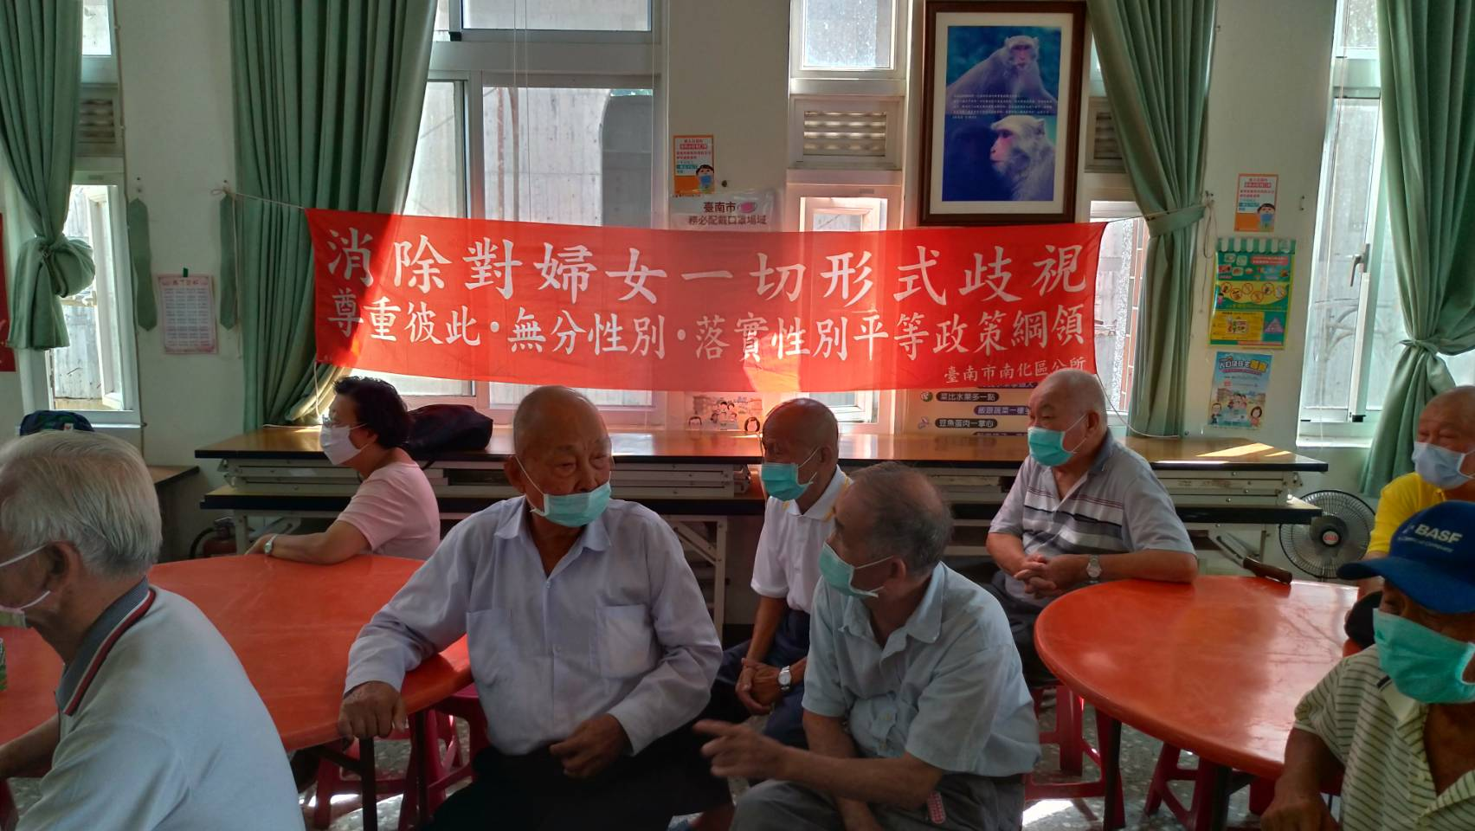
社區發展協會參與性別平等觀念宣導
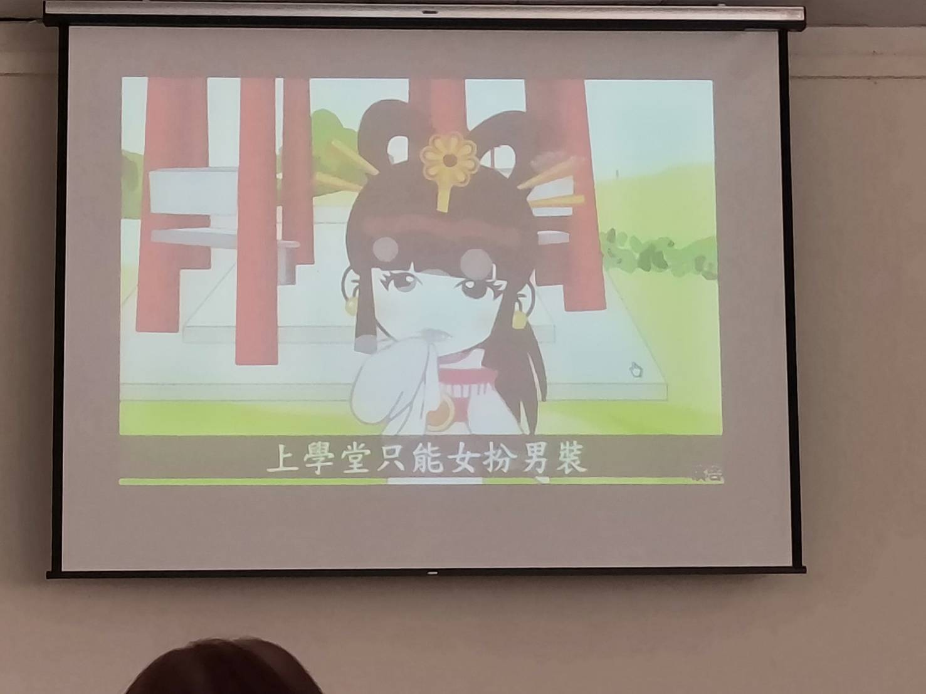
影片欣賞釐清觀念

